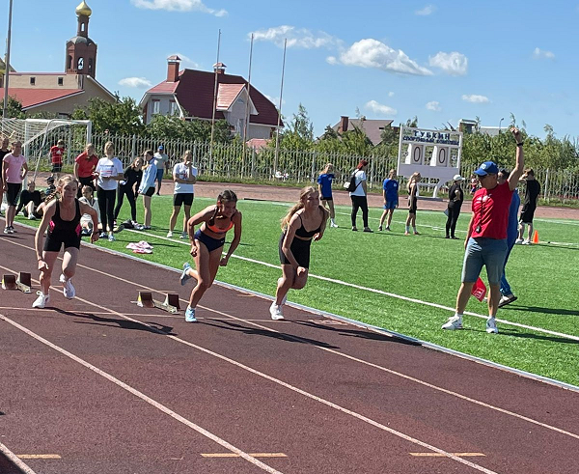
Правила вида спорта «Полиатлон»

Тестирование осуществляется в порядке, установленном приказом Министерства спорта Российской Федерации от 28.01.2016 № 54 «Об утверждении Порядка организации и проведения тестирования по выполнению нормативов испытаний (тестов) Всероссийского физкультурно-спортивного комплекса «Готов к труду и обороне» (ГТО)».
Правила вида спорта "ПОЛИАТЛОН" утверждены приказом Министерства спорта Российской Федерации от 18 октября 2019 N 866

СУДЕЙСКАЯ КОЛЛЕГИЯ ПО БЕГУ, СПРИНТЕРСКОМУ БЕГУ, МЕТАНИЮ, ПРЫЖКУ В ДЛИНУ С МЕСТА

Рефери по бегу, спринтерскому бегу, метанию и прыжку в длину с места
На соревнованиях первого уровня для руководства организацией и судейством бега, спринтерского бега, метания и прыжка в длину с места назначается рефери.
Рефери полностью отвечает за проведение упражнений на "своем" месте проведения соревнования, включая утверждение результатов.
Рефери обязан:
- осуществлять контроль за подготовкой мест соревнования, соответствием их, а также инвентаря и оборудования Правилам;
- утвердить дистанции бега, разметку секторов или коридоров для метания, прыжков в длину с места, приняв участие в их измерении и подписав акт измерений;
- совместно с соответствующим заместителем главного судьи распределить судей по бригадам и участкам работы;
- контролировать обеспечение порядка и соблюдения мер безопасности на местах проведения разминки и соревнования;
- организовать оперативную передачу в секретариат и размещение на информационных стендах информации ходе соревнования и показанных результатах;
- контролировать соответствие хода соревнования его Расписанию;
- разрешать возникающие в ходе соревнования вопросы, разбирать поступившие заявления.

Рефери имеет право:
- отложить начало соревнования или устроить временный перерыв из-за неподготовленности места проведения соревнования, отсутствия, неподготовленности или поломки оборудования или инвентаря, из-за неблагоприятных погодных условий или из-за отсутствия медицинского персонала;
- не допускать к соревнованию участников, спортивная форма которых не соответствует требованиям Правил или Положения;
- отстранить от выполнения упражнения (дисквалифицировать в упражнении) участника, допустившего неспортивное поведение или показавшего явную техническую или физическую неподготовленность, ведущую к нарушению мер безопасности или к травмированию самого участника;
- отстранить от выполнения своих обязанностей судей или представителей, не справляющихся с этими обязанностями или допустивших грубое нарушение Правил;
- отменить решение любого подчиненного ему судьи, если убежден в ошибочности действий или решений данного судьи;
- предоставить участнику право повторить попытку или выступление, если нарушение Правил кем-либо из других участников или судей или иные помехи повлияли на результаты этого участника.

Организация и проведение тестирования населения по выполнению нормативов испытаний (тестов) комплекса ГТО осуществляются в соответствии с Порядком тестирования, настоящими методическими рекомендациями и правилами соревнований по видам спорта, дисциплины которых входят в государственные требования к уровню физической подготовленности населения при выполнении нормативов испытаний (тестов) комплекса ГТО.

